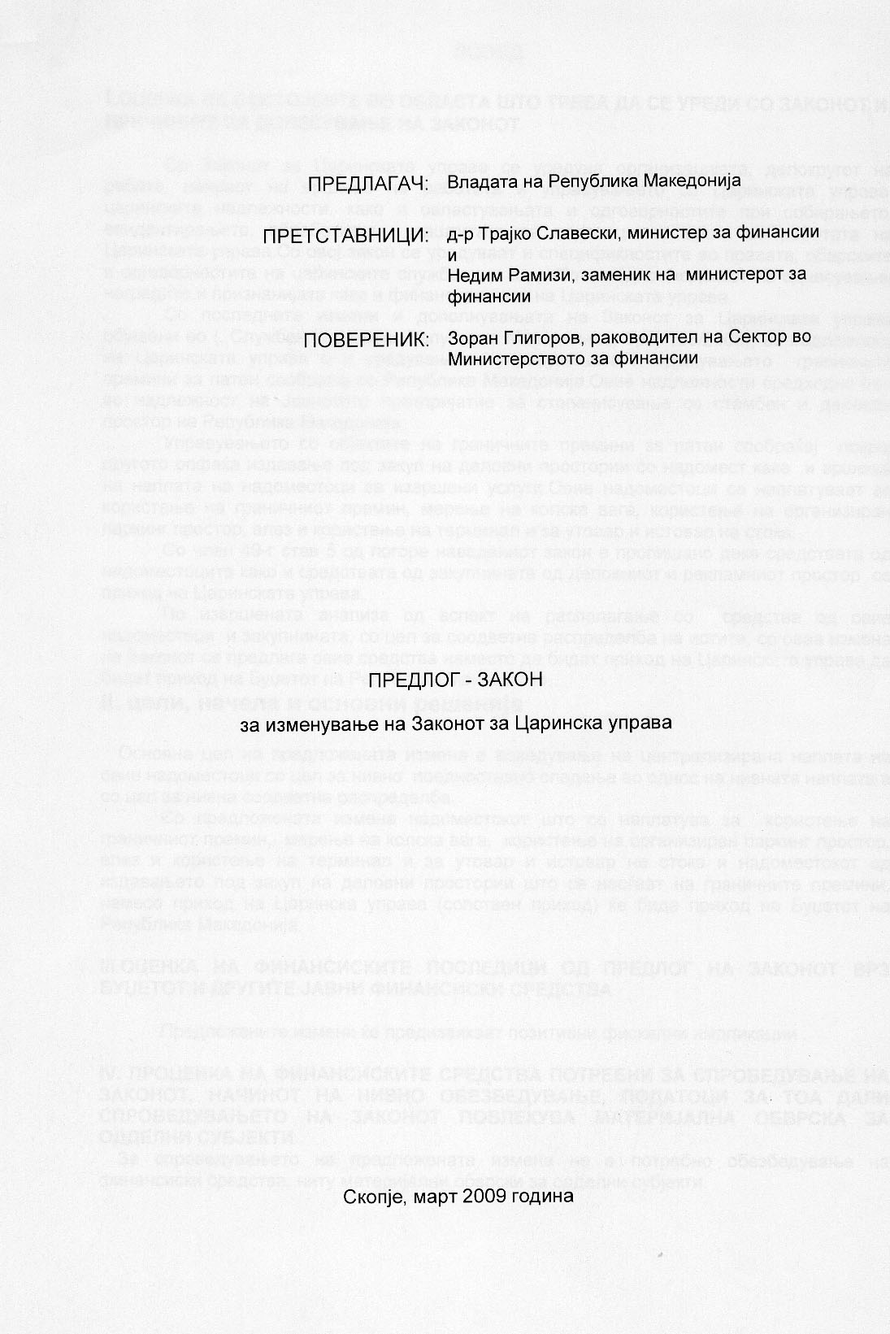

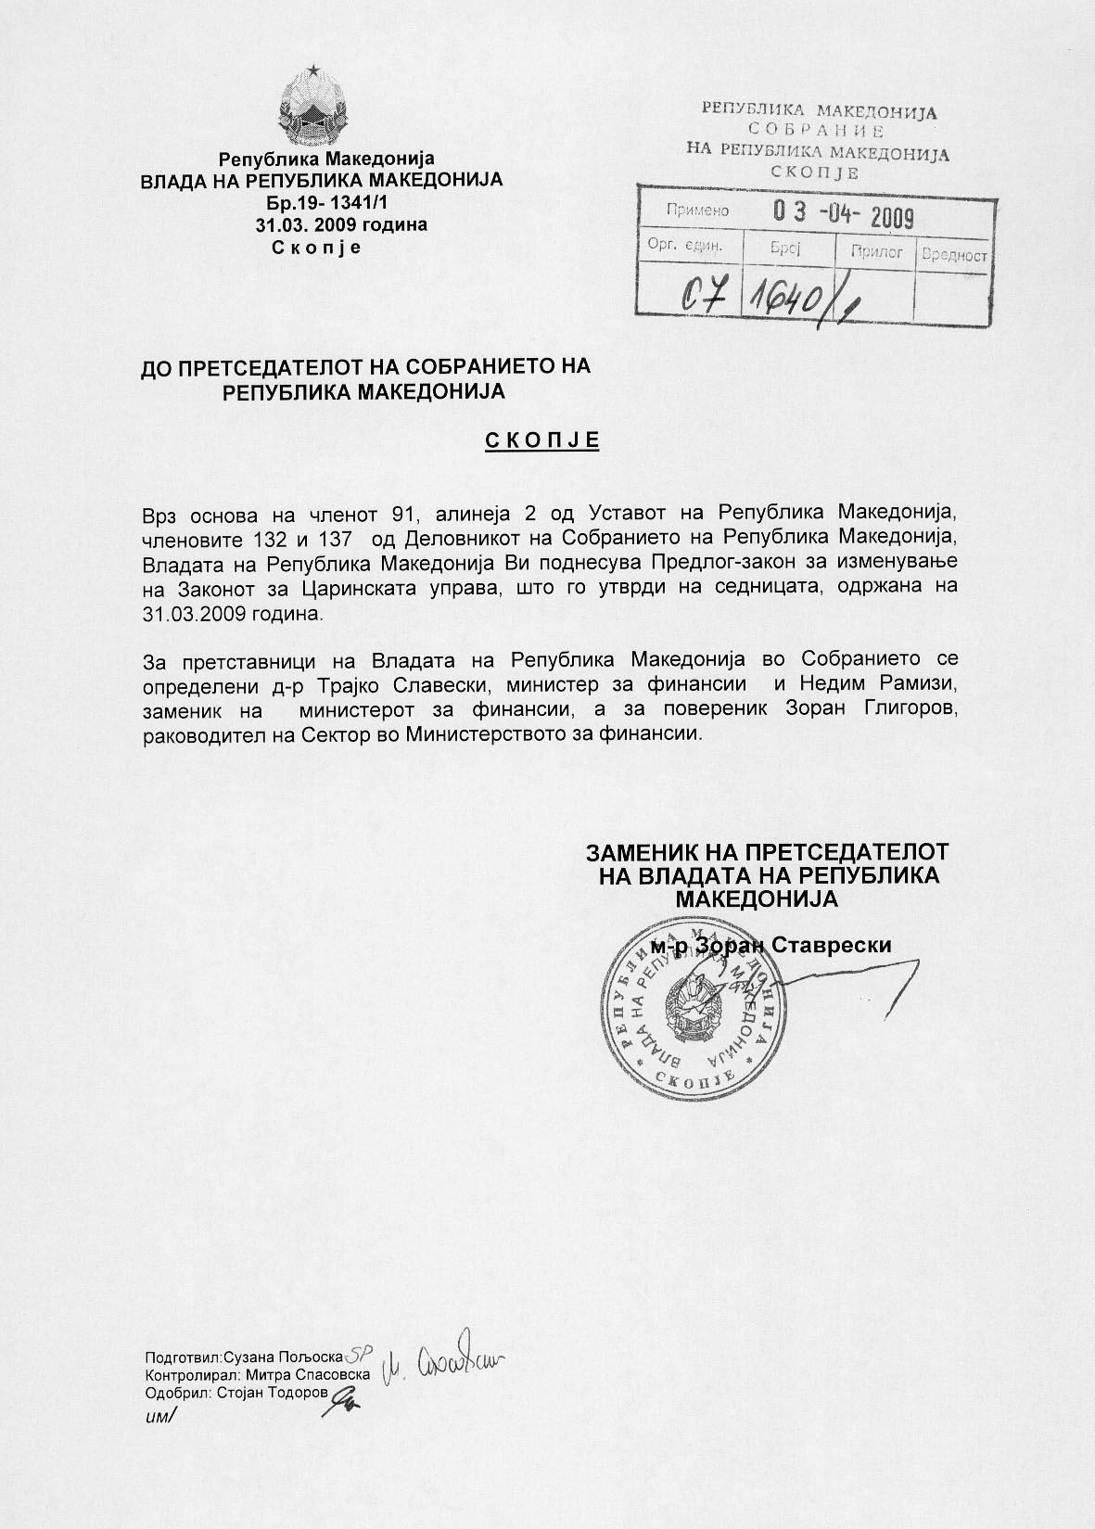
ВОВЕД:

I.ОЦЕНКА НА СОСТОЈБИТЕ ВО ОБЛАСТА ШТО ТРЕБА ДА СЕ УРЕДИ СО ЗАКОНОТ И ПРИЧИНИТЕ ЗА ДОНЕСУВАЊЕ НА ЗАКОНОТ

Со Законот за Царинската управа се уредува организацијата, делокругот на работа, начинот на вршење на работата и управувањето со Царинската управа, царинските надлежности, како и овластувањата и одговорностите при собирањето, евидентирањето, обработката и заштитата на податоци во врска со работата на Царинската управа.Со овој закон се уредуваат и специфиќностите во правата, обврските и одговорностите на царинските службеници од работен однос,кодексот на однесување, наградите и признанијата како и финансирањето на Царинската управа.
Со последните измени и дополнувањата на Законот за Царинската управа објавени во (,,Службен весник на Република Македонија,, број 103/2008), во надлежност на Царинската управа е и уредувањето, управувањето и одржувањето граничните премини за патен сообраќај во Република Македонија.Овие надлежности предходно беа во надлежност на Јавнотото претпријатие за стопанисување со стамбен и деловен простор на Република Македонија.
Управувањето со објектите на граничните премини за патен сообраќај покрај другото опфаќа издавање под закуп на деловни простории со надомест како и вршење на наплата на надоместоци за извршени услуги.Овие надоместоци се наплатуваат за користење на граничниот премин, мерење на колска вага, користење на организиран паркинг простор, влез и користење на терминал и за утовар и истовар на стока.
Со член 49-г став 5 од погоре наведениот закон е пропишано дека средствата од надоместоците како и средствата од закупнината од деловниот и рекламниот простор се приход на Царинската управа.
По извршената анализа од аспект на располагање со средства од овие надоместоци и закупнината, со цел за соодветна распределба на истите, со оваа измена на Законот се предлага овие средства наместо да бидат приход на Царинската управа да бидат приход на Буџетот на Република Македонија.
II. цели, начела и основни решенија

Основна цел на предложената измена е воведување на централизирана наплата на овие надоместоци со цел за нивно поедноставно следење во однос на нивната наплата а со цел за нивна соодветна распределба.
Со предложената измена надоместокот што се наплатува за користење на граничниот премин, мерење на колска вага, користење на организиран паркинг простор, влез и користење на терминал и за утовар и истовар на стока и надоместокот од издавањето под закуп на деловни простории што се наоѓаат на граничните премини, намесо приход на Царинска управа (сопствен приход) ќе биде приход на Буџетот на Република Македонија.

III.ОЦЕНКА НА ФИНАНСИСКИТЕ ПОСЛЕДИЦИ ОД ПРЕДЛОГ НА ЗАКОНОТ ВРЗ БУЏЕТОТ И ДРУГИТЕ ЈАВНИ ФИНАНСИСКИ СРЕДСТВА

Предложените измени ќе предизвикаат позитивни фискални импликации .

IV. ПРОЦЕНКА НА ФИНАНСИСКИТЕ СРЕДСТВА ПОТРЕБНИ ЗА СПРОВЕДУВАЊЕ НА ЗАКОНОТ, НАЧИНОТ НА НИВНО ОБЕЗБЕДУВАЊЕ, ПОДАТОЦИ ЗА ТОА ДАЛИ СПРОВЕДУВАЊЕТО НА ЗАКОНОТ ПОВЛЕКУВА МАТЕРИЈАЛНА ОБВРСКА ЗА ОДДЕЛНИ СУБЈЕКТИ
За спроведувањето на предложената измена не е потребно обезбедување на финансиски средства, ниту материјални обврски за одделни субјекти.

ПРЕДЛОГ НА ЗАКОН

ЗА ИЗМЕНУВАЊЕ НА ЗАКОНОТ ЗА ЦАРИНСКАТА УПРАВА

ОПШТИ ОДРЕДБИ

Член 1

Во Законот за Царинската управа („Службен весник на Република Македонија” број 46/04, 81/05 , 107/07 и 103/08), во членот 49-г став 5 зборовите " Царинската управа „ се заменуваат со зборовите " Буџетот на Република Македонија„ .

Член 2

Овој закон влегува во сила осмиот ден од денот на објавувањето во "Службен весник на Република Македонија „.

ОБРАЗЛОЖЕНИЕ НА ПРЕДЛОГ ЗАКОНОТ ЗА ИЗМЕНУВАЊЕ НА ЗАКОНОТ
ЗА ЦАРИНСКАТА УПРАВА

I.ОБЈАСНУВАЊЕ НА СОДРЖИНАТА НА ОДРЕДБАТА НА ПРЕДЛОГ ЗАКОНОТ

Со последните измени и дополнувањата на Законот за Царинската управа објавени во (,,Службен весник на Република Македонија,, број 103/2008), на единствен начин и во законски рамки се врши уредувањето, управувањето и одржувањето граничните премини за патен сообраќај во Република Македонија.
Управувањето со објектите на граничните премини за патен сообраќај покрај другото опфаќа издавање под закуп на деловни простории како и вршење на наплата на надоместоци за извршени услуги.Овие надоместоци се наплатуваат за користење на граничниот премин, мерење на колска вага, користење на организиран паркинг простор, влез и користење на терминал и за утовар и истовар на стока.
Со член 49-г став 5 од погоре наведениот закон е пропишано дека средствата од надоместоците како и средствата од закупнината од деловниот и рекламниот простор се приход на Царинската управа (сопствен приход).Имено согласно член 76 од законот за царинската управа, царинската управа се финансира од Буџетот на Република Македонија и од сопствени приходи.
По извршената анализа од аспект на поедноставно следење во однос на нивната наплата а со цел за соодветна распределба на овие средства според стварните потреби и согласно годишната програма за управувањето, уредувањето и одржувањето на овие граничните премини, донесена од Владата на Република Македонија, се предлага овие средства наместо да бидат приход на Царинската управа да бидат приход на Буџетот на Република Македонија.

II. МЕЃУСЕБНА ПОВРЗАНОСТ НА РЕШЕНИЈАТА СОДРЖАНИ ВО ПРЕДЛОЖЕНИТЕ ОДРЕДБИ

Со измената на Законот за Царинската управа, се врши само пренамена на овие среста во однос на прибирањето, односно наместо истите да се евидентираат како приход на Царинската управа истите се предлага да се евидентираат како приход на Буџетот на Република Македонија.

III.ПОСЛЕДИЦИ ШТО ЌЕ ПРОИЗЛЕЗАТ ОД ПРЕДЛОЖЕНИТЕ РЕШЕНИЈА

Воведување централизирана наплата на овие надоместоци со цел за нивно поедноставно следење во однос на нивната наплата а со цел за нивна соодветна распределба.

И З В О Д
од одредбата од Законот за Царинска управа која се изменува ( "Службен Весник на Република Македонија " бр. 46/2004 , 81/2005 , 107/07 и 103/08)

Член 49-г

(1) Работите од член 49-а, 49-б и 49-в од овој закон, се вршат врз основа на годишна програма која ја донесува Владата на Република Македонија, на предлог на министерот за финансии утврден по претходно мислење од министерот за внатрешни работи.

(2) Програмата од став 1 на овој член содржи:
- динамичен план за изградба на објекти на граничните премини,
- план за инвестиционо и тековно одржување на објектите на граничните премини,
- подготвителни работи за изградба на деловен простор, колски ваги, паркиралишта, терминали, санитарни јазли,
- план за уредување на градежното земјиште определено со урбанистичките планови за граничните премини,
- начин на користење на деловниот простор, колските ваги, паркиралишта, терминалите и санитарните јазли,
- план за давање на користење на објекти на граничните премини под закуп, и
- видот на услугите на граничните премини за кои се наплатува надоместок.

(3) Надоместокот од став 2 алинеја 7 од овој член се наплатува за користење на граничниот премин, мерење на колска вага, користење на организиран паркинг простор, влез и користење на терминал и за утовар и истовар на стока.

(4) Висината на надоместоците од став 3 од овој член, како и почетната висина на закупнината на деловниот и рекламниот простор ги пропишува министерот за финансии во зависност од категоријата на граничниот премин, како и од фреквенцијата на возила и патници на граничниот премин.

(5) Средствата од надоместоците од став 3 од овој член, како и од закупнините од деловниот и рекламниот простор се приход на Царинската управа.

